Желаем успешной работы на олимпиаде!   | Министерство образования Кировской области  Кировское областное государственное профессиональное  образовательное автономное учреждение  « Нолинский политехнический техникум»  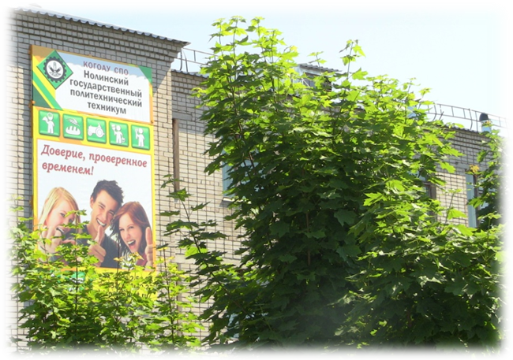  Программа  12-13 марта 2020 г.  г.Нолинск  Программа олимпиады
  № | Мероприятие | Место проведения | Время
  12 марта 2020 г.
  1 | Заезд (заселение в общежитие), регистрация, жеребьевка | фойе | до 8-30
  2 | Завтрак | Столовая | 8-30 до 9-00
  3 | Торжественное открытие олимпиады | 2 этаж | 9-00 до 10-30
  4 | Инструктаж участников олимпиады | Каб.34 | 10-30 до 11-00
  5 | Этапы олимпиады | Согласно маршрутному листу | 11-00 до 12-50
  6 | Обед | Столовая | 12-50 до 13-30
  7 | Этапы олимпиады | Согласно маршрутному листу | 13-30 до 17-00
  8 | Ужин | Столовая | 17-00
  13 марта 2020 г.
  1 | Завтрак | Столовая | 7-30 до 8-00
  2 | Этапы олимпиады | Согласно маршрутному листу | 8-00 до 11-25
  3 | Обед | Столовая | 11-00 до 11-50
  4 | Подведение итогов,  награждение, закрытие олимпиады | Актовый зал | 11-50 до 12-30
  5 | Отъезд участников |  | 13-00

